29. august 2018

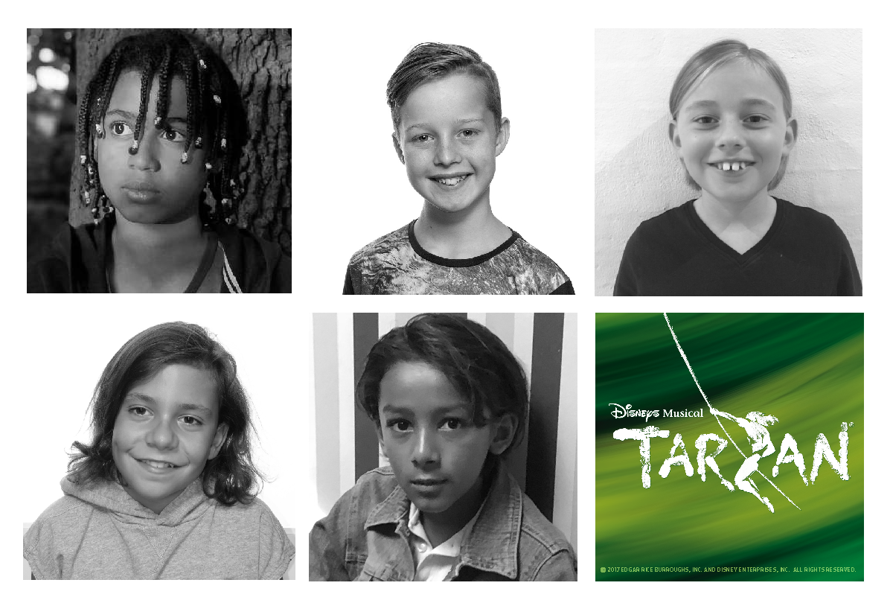

Fredericia Teater offentliggør purungt TARZAN-cast og forlænger spilleperioden med en uge

I dag kan Fredericia Teater præsentere den unge og sidste del af Tarzan-castet. Børnerollerne som unge Tarzan besættes af 11-årige Arthur Ditlev Wadstrøm og Esben Kjærsgaard Hjeresen, mens Albert Mahesh Witthoff Groth, Carl-Emil Krogh Nielsen og Kenneth Alrøe Okotle skal spille den unge Terk. Samtidig forlænges spilleperioden på Fredericia Teater med yderligere en uge, så forestillingen nu spiller ind i december. Fredericia Teaters produktion af Disneys Musical TARZAN har danmarkspremiere i Fredericia den 5. oktober 2018.

Fredericia Teater kan i dag præsentere resten af castet til teatrets produktion af Disneys Musical TARZAN, nemlig de fem børn som skal spille de unge udgaver af henholdsvis Tarzan og aben Terk. 11-årige Arthur Ditlev Wadstrøm og Esben Kjærsgaard Hjeresen skal dele rollen som ung Tarzan, mens 11-årige Albert Mahesh Witthoff Groth og Carl-Emil Krogh Nielsen samt 10-årige Kenneth Alrøe Okotle kan opleves i rollen som den unge udgave af Tarzans bedste ven; aben Terk.

Samtidig kan Fredericia Teater offentliggøre, at teatrets største opsætning til dato vil kunne opleves i yderligere én uge i Fredericia, hvor den nu spiller helt frem til 2. december 2018.

Fem unge talenter med Tarzan i hjertet
Det er fem Tarzan-glade drenge fra hele landet, der indtager de skrå brædder på Fredericia Teater. De kender alle Disney-filmen ud og ind, og de glæder sig stort til at kickstarte deres rejse som skuespillere i Disneys Musical TARZAN.

De to unge Tarzan’er kommer med vidt forskellige udgangspunkter. Mens Esben Kjærsgaard Hjeresen har prøvet at optræde for et stort publikum, da han i 2017 optrådte for hele Danmark i TV2’s sangunderholdningsprogram Voice Junior, bliver det første gang, at Arthur Ditlev Wadstrøm skal spille for så stort et publikum, som de cirka 800 mennesker, der er plads til i Fredericia Teaters Store Sal.

Den unge Terk spilles af den allerede ret erfarne Albert Mahesh Witthoff Groth, som trods sine 11 år bl.a. har medvirket i ’Efter Brylluppet’ på Betty Nansens Teater. For Kenneth Alrøe Okotle og Carl-Emil Krogh bliver rollen som ung Terk derimod deres debut.

Teaterchef Søren Møller glæder sig over endelig at kunne løfte sløret for det unge cast:
”De fem gutter her kommer med garanti til at overraske og imponere. Fem drenge med talent, vilje og entusiasme. Det bliver en fornøjelse at arbejde med drengene og resten af castet frem mod Fredericia Teaters største tekniske produktion nogensinde. Glæd jer – det gør jeg!”

Fredericia Teaters produktion af Disneys Musical TARZAN har danmarkspremiere på Fredericia Teater den 5. oktober 2018, aarhuspremiere den 21. september 2019 i Musikhuset Aarhus og københavnerpremiere i den nyrenoverede Scandic Falkoner Salen den 29. november 2019.

Billetter til Fredericia og København kan købes via tarzanmusical.dk og fredericiateater.dk. Billetter til Aarhus kan købes via musikhusetaarhus.dk.

Med venlig hilsen

Have Kommunikation, tlf. 33 25 21 07

Kontaktperson:
Michael Feder, mail: michael@have.dk, mobil: 2243 4942
Peter Pishai Storgaard, mail: peter.storgaard@have.dk, mobil: 2849 3386

FAKTA om Disneys Musical TARZAN
Fredericia Teater:
Spilleperiode: 5. oktober 2018 – 2. december 2018
- Tirsdag-fredag kl. 19.30
- Lørdag-søndag kl. 15.00 og kl. 19.30
Billetpriser: kr. 198 – 548 + gebyr. Weekender + 50 kr.
Billetbestilling: www.tarzanmusical.dk eller www.fredericiateater.dk / tlf. 75 92 25 00 (75 92 25 60)

Musikhuset Aarhus:
Spilleperiode: 21. september 2019 – 29. september 2019
- Tirsdag-fredag kl. 20.00
- Lørdag-søndag kl. 15.00 og kl. 20.00
Billetpriser: kr. 145 – 675 + gebyr.
Billetbestilling: www.musikhusetaarhus.dk

Scandic Falkoner:
Spilleperiode: 29. november 2019 – 8. december 2019
- Tirsdag-fredag kl. 19.30
- Lørdag-søndag kl. 15.00 og kl. 19.30
Billetpriser: kr. 198 – 598 + gebyr. Weekender + 50 kr.
Billetbestilling: www.tarzanmusical.dk eller www.fredericiateater.dk / tlf. 75 92 25 00 (75 92 25 60)

Rolleliste:
- Tarzan: Kim Ace Nielsen
- Jane: Bjørg Gamst
- Kala: Maria Skuladottir
- Terk: Diluckshan Jeyaratnam
- Kerchak: Teit Samsø
- Porter: Anders Bircow
- Clayton/cover 2 Tarzan: Jacob Prüser
- Snipes/Cover Porter/ensemble: Søren Bech Madsen
- Tarzans mor/ensemble: Christina Ølgaard Thomsen
- Tarzans far/ensemble: Martin Lindsten og
Christoffer Møller
- Ung Tarzan: Esben Kjærsgaard Hjeresen og
Arthur Ditlev Wadstrøm
- Ung Terk: Albert Mahesh Witthoff Groth,
Carl-Emil Krogh Nielsen og
Kenneth Alrøe Okotle
- Alternerende Tarzan: Rune Høck Møller
- Alternerende Jane/ensemble: Regina Sloth
- Cover Kala/ensemble: Anne Fuglsig Nissen
- Dansere/akrobater: Jon Stage, Ida Frost,
Ernestine Ruiz, Ka Kui Louis
Wong, Sofie Akerø og Alex Otto
- Dansere/ensemble: Lasse Dyg, Morten Daugaard,
Patrick Terndrup, Patricia
Tjørnelund, Giada Luciani og
Linda Olofsson
- Cover Terk/swing: Mathias Augustine
- Cover Clayton/Snipes/Far: Frederick Brorson
- Swings: Christine Sonnich Møller og
Katrine Skovbo Jespersen
- Acro-swings: Mille Gori og Conny Thur
- Ensemble/scenetjeneste: Nanna Hjort Rossen, Matilde
Zeuner Nielsen, Mikkel Emil
Lynge Nielsen og Søren
Torpegaard Lund

Det kreative hold
- Instruktør og co-koreograf: Lynne Kurdziel Formato
- Co-koreograf og aerial director: Christel Stjernebjerg
- Head of aerial design: Troels Frydensberg

***

About DISNEY THEATRICAL PRODUCTIONS
DISNEY THEATRICAL PRODUCTIONS, a division of The Walt Disney Studios, was formed in 1994 and operates under the direction of Thomas Schumacher. Worldwide, its nine Broadway titles have been seen by over 160 million theatergoers and have been nominated for 59 Tony Awards®, winning Broadway’s highest honor 20 times. With more than 20 productions currently produced or licensed, a Disney musical is being performed professionally somewhere on the planet virtually every hour of the day.

TARZAN is presented through special arrangement with Music Theatre International (MTI). All authorized perfomance materials are also supplied by MTI. 421 West 54th Street, New York, NY 10019. Phone: 212-541-4684. www.MTIShows.com

About THE WALT DISNEY COMPANY NORDIC
The Walt Disney Company has been actively present with a local organization in the Nordic region since the beginning of the 1990s, today employing around 150 people with regional headquarters in Stockholm and offices in Oslo, Copenhagen and Helsinki. The Nordic organization incorporates representation from three of the company’s four global business segments: Studio Entertainment, Media Networks and Consumer Products. The company’s first product launch to the Nordic market was the children’s magazine Donald Duck, introduced to the region in 1948. The Walt Disney Company in the Nordics is a division of The Walt Disney Company, a leading diversified global family entertainment and media enterprise. The Walt Disney Company employs about 200,000 people across six continents. The company headquarters are located in Burbank, CA.

